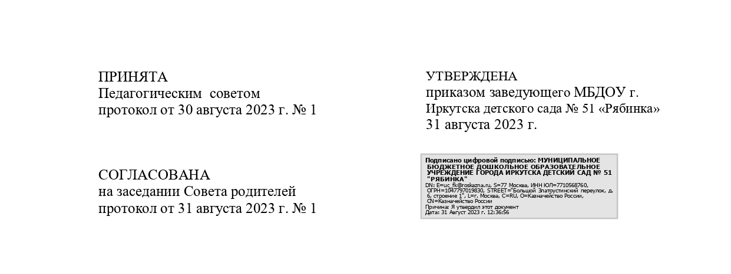

Положение

о порядке организации контроля за реализацией Образовательных программ

Муниципального бюджетного дошкольного образовательного учреждения города Иркутска детского сада № 51 «Рябинка»

Положение о порядке организации контроля за реализацией образовательных

программ (далее – Положение) является локальным нормативным документом,

регламентирующим общие требования к организации образовательной деятельности Муниципального бюджетного дошкольного образовательного учреждения города Иркутска детского сада № 51 «Рябинка» (далее -Учреждение)

разработанным в соответствии с:

- Законом Российской Федерации от 29.12.2012 № 273-ФЗ «Об образовании в Российской Федерации», а также нормативными документами;

- Приказом Министерства образования и науки РФ от 17.10.2013 № 1155 «Об утверждении федерального государственного образовательного стандарта дошкольного образования»;

-ФОП ДО, утверждена приказом Министерства просвещения РФ от 25.11.2022 № 1028;

-ФАОП ДО , утверждена приказом Министерства просвещения РФ от 24.11.2022 № 1022;

- Приказом Министерства просвещения Российской Федерации от 31.07.2020 г. № 373 «Об утверждении Порядка организации и осуществления образовательной деятельности по основным общеразвивающим программам – образовательным программам

дошкольного образования»;

1. Общие положения

1.1. Положение является неотъемлемой частью ВСОКО (внутренней системы

оценки качества образования в ДОУ) и регулирует порядок проведения контроля за

реализацией образовательных программ в ДОУ в течение учебного года.

2. Порядок организации контроля за реализацией образовательных программ

2.1. Педагоги закрепляются за определенными группами приказом о функционировании ДОУ на учебный год.

2.2. Воспитатели оформляют календарное планирование на закрепленной группе по формам, утвержденным Педагогическим советом на учебный год. Календарное планирование в группе ведется в соответствии с календарным и возрастным перечнем лексических тем, указанных в реализуемой образовательной программе.

Музыкальные руководители и инструктор по физической культуре, учителя -логопеды работают в соответствии с планом работы на учебный год и методик обучения по направлению. Учителя-логопеды ведут карты индивидуального развития в рамках коррекционно-развивающей работы.

2.3. Ведение календарного планирования за весь период образовательной деятельности педагога и наличие продуктов совместной и детской деятельности (в том числе, проектной деятельности) в соответствии с образовательными программами являются подтверждением выполнения образовательной программы в полном (неполном) объеме.

2.4. Индивидуальный учет достижения воспитанниками планируемых результатов освоения образовательной программы и программы воспитания (мониторинг развития) ведется педагогами по формам, утвержденным педагогическим советом и указанным в реализуемых образовательных программах, включая программу воспитания.

Периодичность мониторинга – два раза за учебный год (входной мониторинг – сентябрь, итоговый – май).

2.5. Также педагоги ведут учет индивидуальных достижений воспитанников (портфолио, карты развития).

2.6. В соответствии с Положением о психолого-педагогическом консилиуме ДОУ на заседаниях психолого-педагогического консилиума могут рассматриваться достижения детей, выстраивания перспектив развития группы.

2.7. В соответствии с планом контроля (приложение к годовому плану ДОУ) на

протяжении учебного года ведется текущий и тематический, оперативный контроль, ответственные – заместитель заведующего, члены методического совета.

2.8. По итогам учебного года педагоги составляют аналитическая справка о выполнении образовательной программы.

2.9. Качество реализации образовательных программ оценивается на основании

представленных педагогами за учебный год календарного планирования, мониторинга

достижения воспитанниками планируемых результатов освоения программы и отчета за

учебный год.

3. Оформление итогов реализации образовательных программ

3.1. По окончании учебного года педагоги сдают в электронном виде реализуемую программу, план самообразования.

3.2. На основании анализа представленной педагогами документации

составляется аналитическая справка об итогах реализации образовательных программ в

которая обсуждается на Педагогическом совете.